1. razredi ( engleski jezik )
10. tjedan nastave na daljinu ( 1.c razred - 18. - 22.5. )
11. tjedan nastave na daljinu ( 1.a i b - 25. - 29.5. )
- sat - Colours ( worksheet ) - ponavljanje

- proći kroz listić te odgovoriti kratko na pitanja ( USMENO ili PISMENO - kako tko želi ) - ima 12 pitanja u balonima , odgovori su kratki i jednostavni
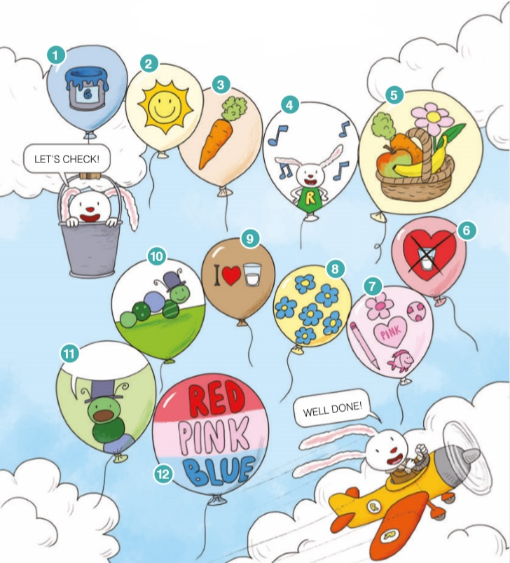

- Questions ( pitanja ) : vježbati više puta
      - What does the word BLUE mean? (Što znači riječ BLUE? )
      - What colour is the SUN? ( Koje je boje sunce? )
      - What is orange and green? Ronnie likes it. ( Što je to narančasto i zeleno ? Ronnie to voli. )
      - Sing THE COLOUR SONG! ( Pjevaj The Colour Song! )
      - Find the odd one out: an apple, a banana, a carrot, a flower? ( Izbaci uljeza )
      - Say it in Croatian: I don't like milk! ( Reci na hrvatskom jeziku : I don't like milk! )
      - Say THREE words from the pink balloon. ( Reci 3 riječi iz ružičastog balona.)
      - How many flowers can you see? Count! ( Koliko cvjetova vidiš? Broji! )
      - Say it in English: Volim mlijeko. ( Reci na engleskom: Volim mlijeko! )
      - Who is this? ( Tko je ovo? )
      - What does the caterpillar always say? ( Što gusjenica uvijek govori? )
      - What colours can you see in the ballon? ( Koje boje vidiš u balonu? )

- sat – My building blocks - ponavljanje

- RADNA BILJEŽNICA: str. 96. i 97.
- zadatak MY FAVOURITE PAGE ( prođi kroz udžbenik od početka, odaberi stranicu koja ti se najviše sviđa te ju nacrtaj u prazan uokvireni prostor i napiši NASLOV I BROJ stranice gore na crtu )
- zadatak MY FAVOURITE CHARACTER ( u prazan uokvireni prostor nacrtaj svoj najOMILJENI lik iz udžbenika 1. razreda ten a crtu napiši njegovo/njezino IME )
Eto dragi moji prvašići ….To je sve za ovaj tjedan, pri kraju smo udžbenika - ostaje nam sad još samo ponavljanje i onda malo ispitivanja, projektni radovi i gotovo
Na pregled mi šaljete SAMO sljedeće iz lekcije The Toy Song ( RADNA BILJEŽNICA: 86. str.) i Let’s check! ( RADNA BILJEŽNICA: 89. Str. - ROK je do kraja tjedna ( i naravno i subota 23. 5. - 1.c; 30.5. - 1.a i b )
Lijep pozdrav, teacher Jelena Pendeš

